中國文化大學112學年度高等教育深耕計畫
成果紀錄表
計畫  名稱 | C1擴大推動產學合作及實習媒合，接軌產業需求，提升育才成效  勞動與人力資源專業之永續及科技跨域就業實務技能養成計畫
計畫  內容 | 辦理2024人力資源實務體驗營
內容  （活動內容簡述） | 主辦單位：勞動暨人力資源學系  活動日期：113年6月22日(六) 08:30~18:00  活動地點：文化大學推廣教育部大安分部506室  活動名稱：2024人力資源實務體驗營  體驗營內容：介紹人力資源的選訓工具，包含案例分析、問題診斷、實務方案設計、角色扮演及無領導小組討論。教學方法為蒐集實際企業人力資源案例，透過小組之實務演練方式，使跨校同學進行分析討論並擬定對策，促進學生之解決問題能力、策略規劃能力、溝通協調能力及跨域協作能力等。  參與人數：校內外學生、業師、教師等，共63人
活動  照片 | 活動照片電子檔名稱 | 活動照片  內容說明
活動  照片  活動  照片  活動  照片 | 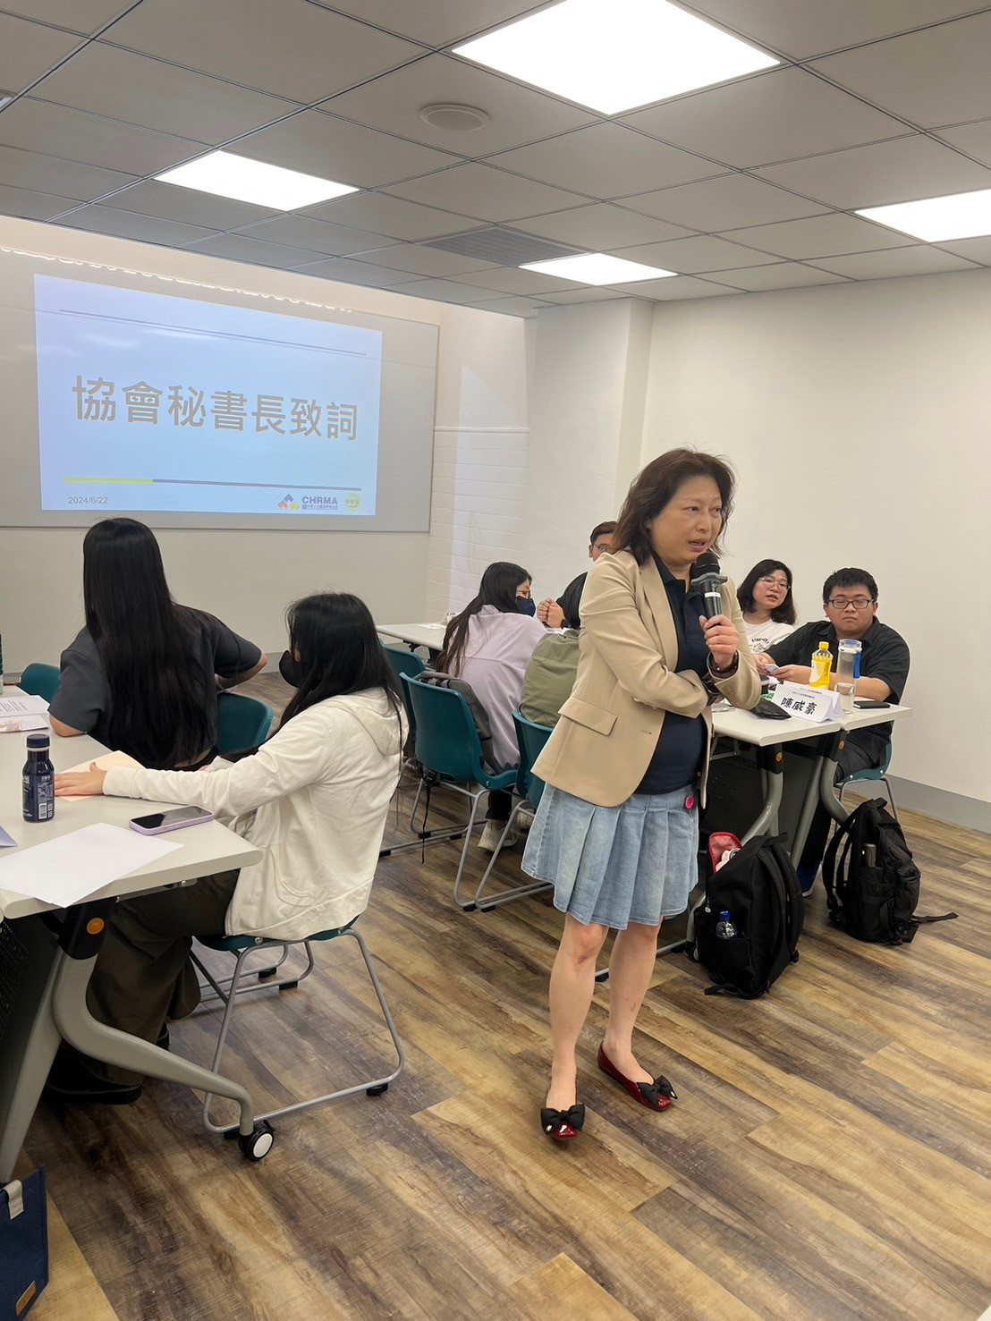 | 113年6月22日  講師授課實況
活動  照片  活動  照片  活動  照片 | 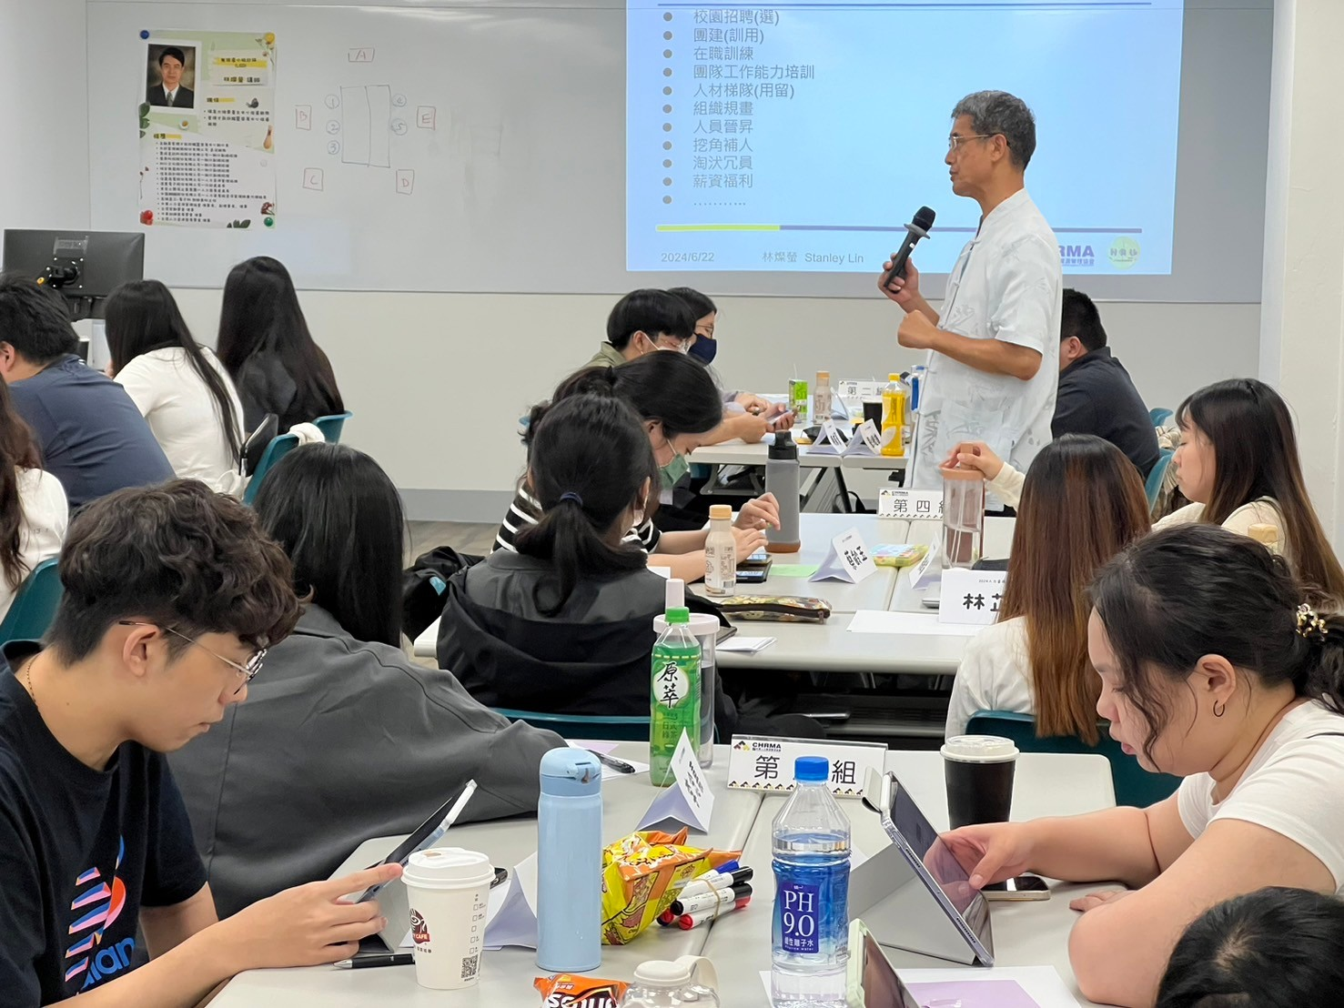 | 113年6月22日  講師授課實況
活動  照片  活動  照片  活動  照片 | 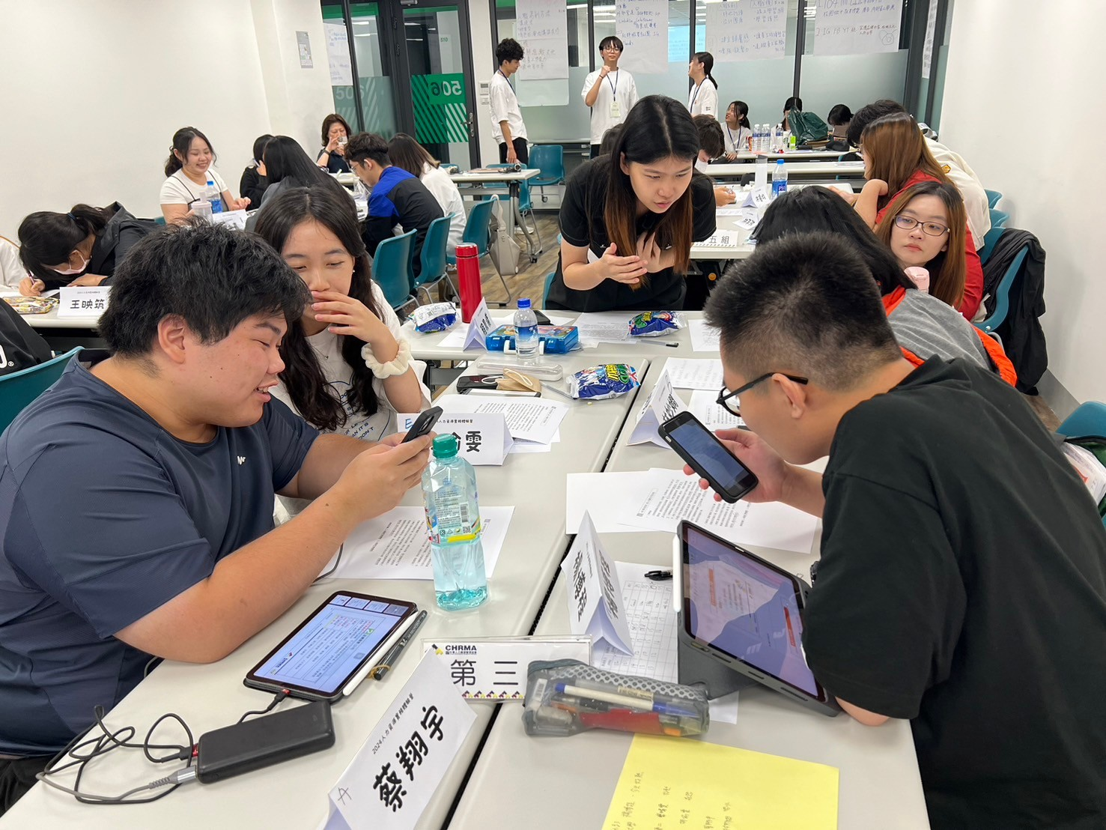 | 113年6月22日  學生分組討論  實況
活動  照片  活動  照片  活動  照片 | 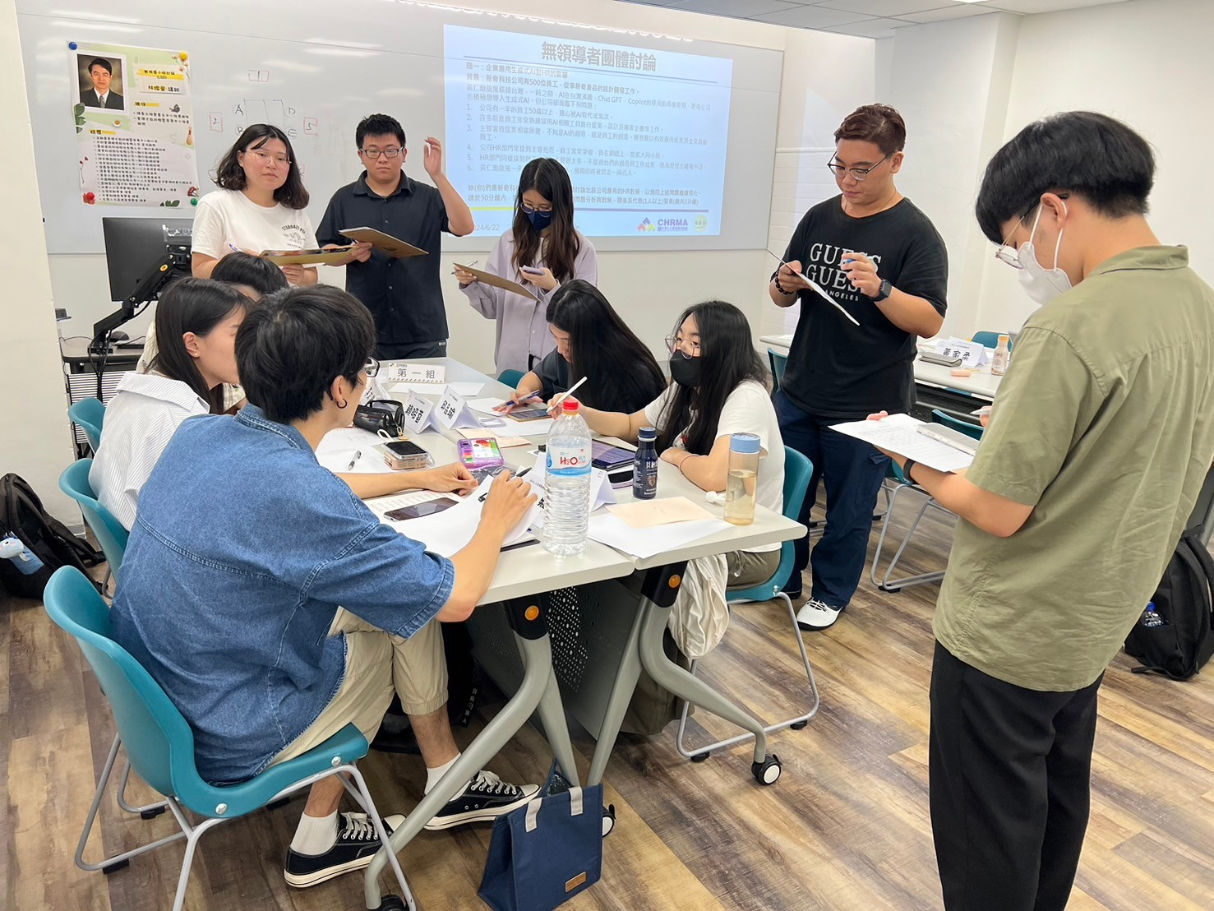 | 113年6月22日  學生分組演練  實況
活動  照片  活動  照片  活動  照片 | 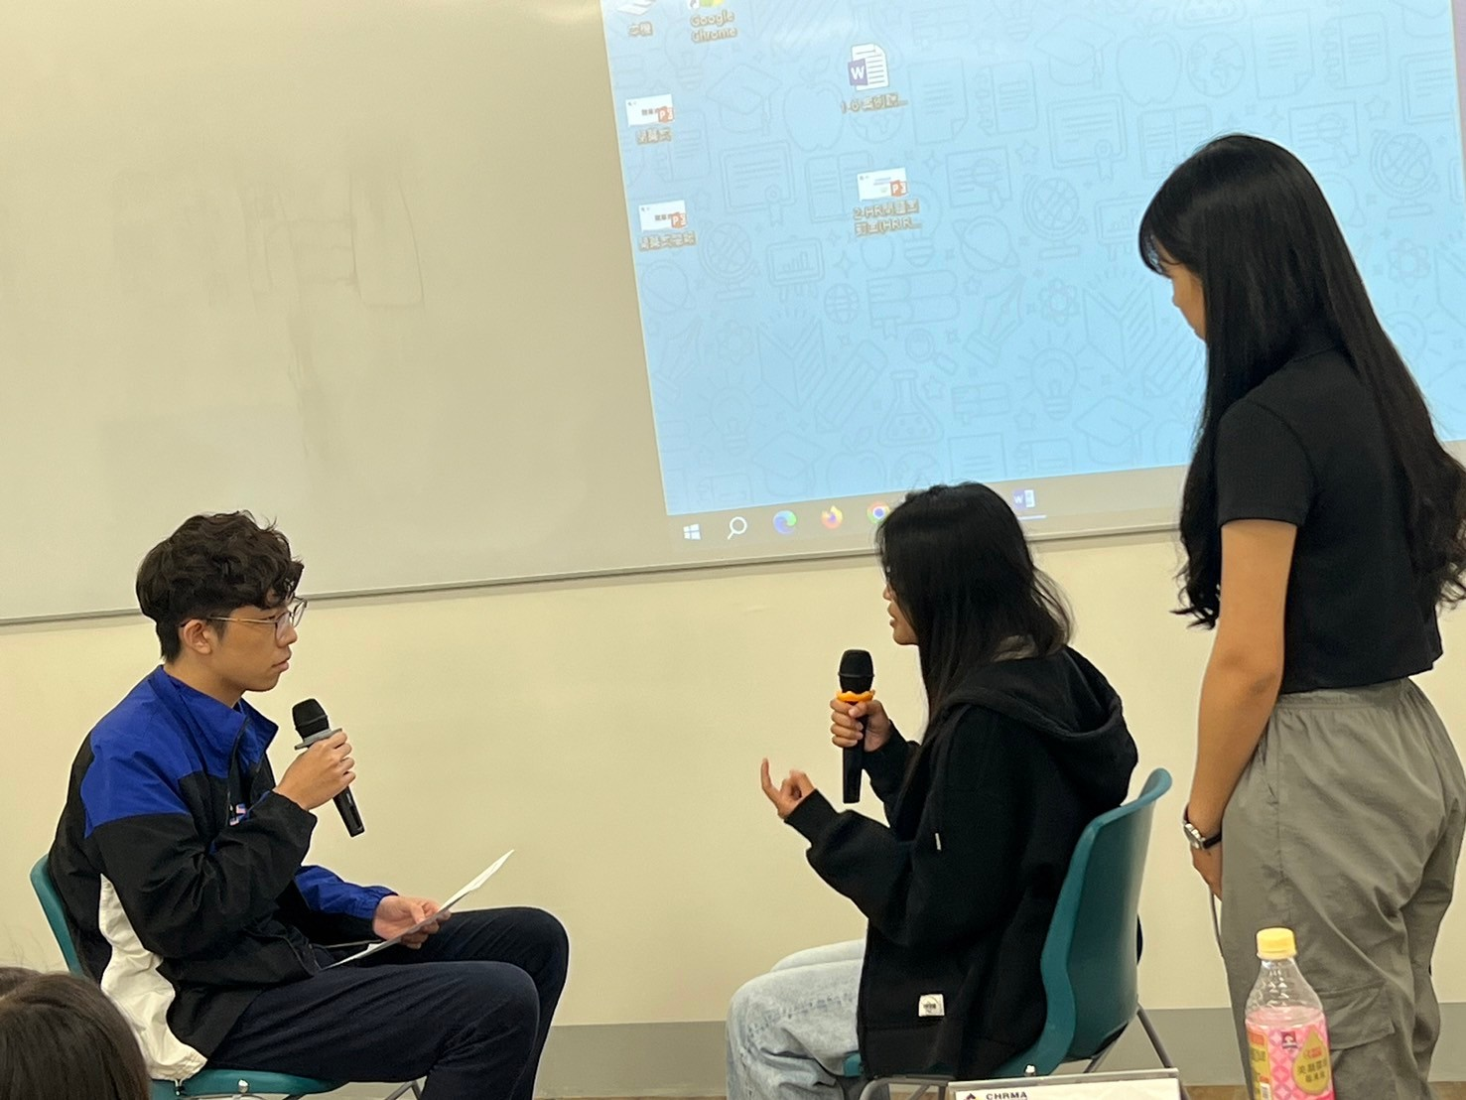 | 113年6月22日  學生分組演練  成果展現  實況

